Messari：Memcoins杀死散户

作者：Mike Kremer，Messari数据工程师；编译：0xjs@本站

自 ICO 热潮以来，Meme币热潮可能是最具掠夺性的加密现象。与过去的周期不同，过去的周期中，代币通常由具有有形价值的真正项目支持，而模Meme币的兴起标志着向更具破坏性的动态的转变。为了理解这一点，让我们将 DeFi Summer期间的价值流与今天看到的情况进行比较。

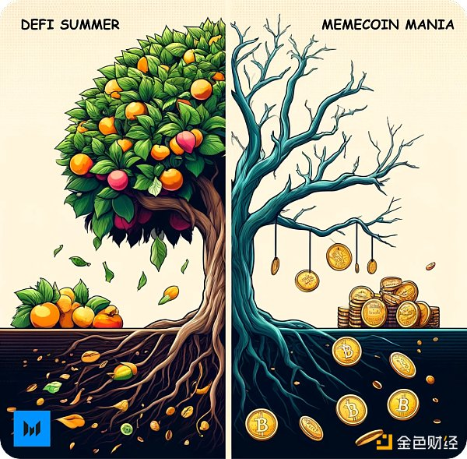

在 DeFi Summer期间，Uniswap Labs等项目推出了为加密经济提供真正效用的协议。

参与这些平台的用户通常会获得代币奖励——这些代币代表了协议所创造价值的一部分。当投机狂潮消退时，这些代币仍然具有潜在价值，因为它们与功能齐全、有价值的服务挂钩。

将此与Meme币趋势进行对比。

在这里，内部人员或卡特尔会创建像supercumrocket69这样的代币，对其进行炒作，并诱使散户投资者竞购这些“革命性”的新资产。一旦价格上涨，内部人员就会抛售其持有的资产，从而有效地从散 户参与者手中榨取财富，留下没有实际价值或效用的代币。整个过程是一场零和游戏，价值不仅被重新分配，而且被摧毁。

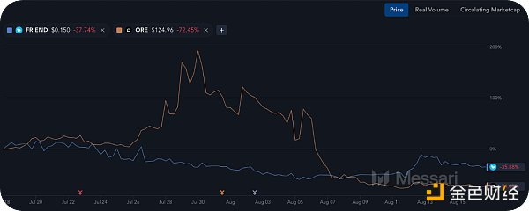

对散户投资者的影响是显而易见的。看看像Friend.Tech和Ore Supply这样的项目。

尽管实施了有利于散户投资者的分配机制——FRIEND 完全空投给其社区，ORE 是使用公平的基于 CPU 的算法开采的——但这两种代币的价格都大幅贬值。

这表明散户买家被Meme币无情地榨干了，不再有资本来支撑那些更真实的项目的市值。与此同时，memecoin 最多只能靠可疑的市场活动和散户的天真来维持。

可悲的事实是，尽管投机泡沫一直是加密货币领域的一部分，但它们之前以合法项目的形式留下了一些剩余价值。然而，Meme币泡沫纯粹是投机性的，正在耗尽生态系统的价值，让散户投资者的境况比以前更糟。

信息披露：本文作者在FRIEND上遭受了巨额损失，现在持有和开采ORE也遭受了巨大损失。本文的灵感来源于财富的损失以及 memecoin 卖家和买家的普遍沮丧。